MOÇÃO Nº 902/2019

Manifesta apelo ao Poder Executivo Municipal para instalação de redutor de velocidade (LOMBADA) nas proximidades do nº 530, na curva que ali se encontra, da Avenida Lazaro Gonçalves de Oliveira, no bairro Bosque das Arvores, neste município.

Senhor Presidente,
Senhores Vereadores,

CONSIDERANDO que vários moradores residentes do bairro principalmente moradores do condomínio cerejeiras, procuraram por este vereador, relatando a situação da necessidade da instalação de um redutor de velocidade (lombada) no local, haja vista que a avenida é bastante movimentada;

CONSIDERANDO que a instalação do redutor de velocidade (lombada) se faz necessário devido os condutores estarem trafegando em velocidade superior ao permitido, colocando em risco os pedestres que ali transitam, sendo indispensável um maior respeito aos pedestres, e para tanto a instalação de uma lombada na Avenida Lazaro Gonçalves de Oliveira, nas proximidades ao condomínio cerejeiras nº 530, viria de encontro em resolver tais problemas hoje enfrentados pelos cidadãos que utilizam a avenida, proporcionando maior segurança aos mesmos;

CONSIDERANDO ainda que devido aumento de pessoas moradoras no bairro, passou a se tornar uma via que exige uma maior atenção dos condutores de veículos que transitam pela mesma, pois a todo o momento existem pedestres atravessando-a;

Ante o exposto e nos termos do Capítulo IV do Título V do Regimento Interno desta Casa de Leis, a CÂMARA MUNICIPAL DE SANTA BÁRBARA D’OESTE, ESTADO DE SÃO PAULO, apela ao Poder Executivo Municipal para instalação de redutor de velocidade (LOMBADA) nas proximidades do nº 530, na curva, da Avenida Lazaro Gonçalves de Oliveira, no Bairro Bosque das Arvores, neste município.

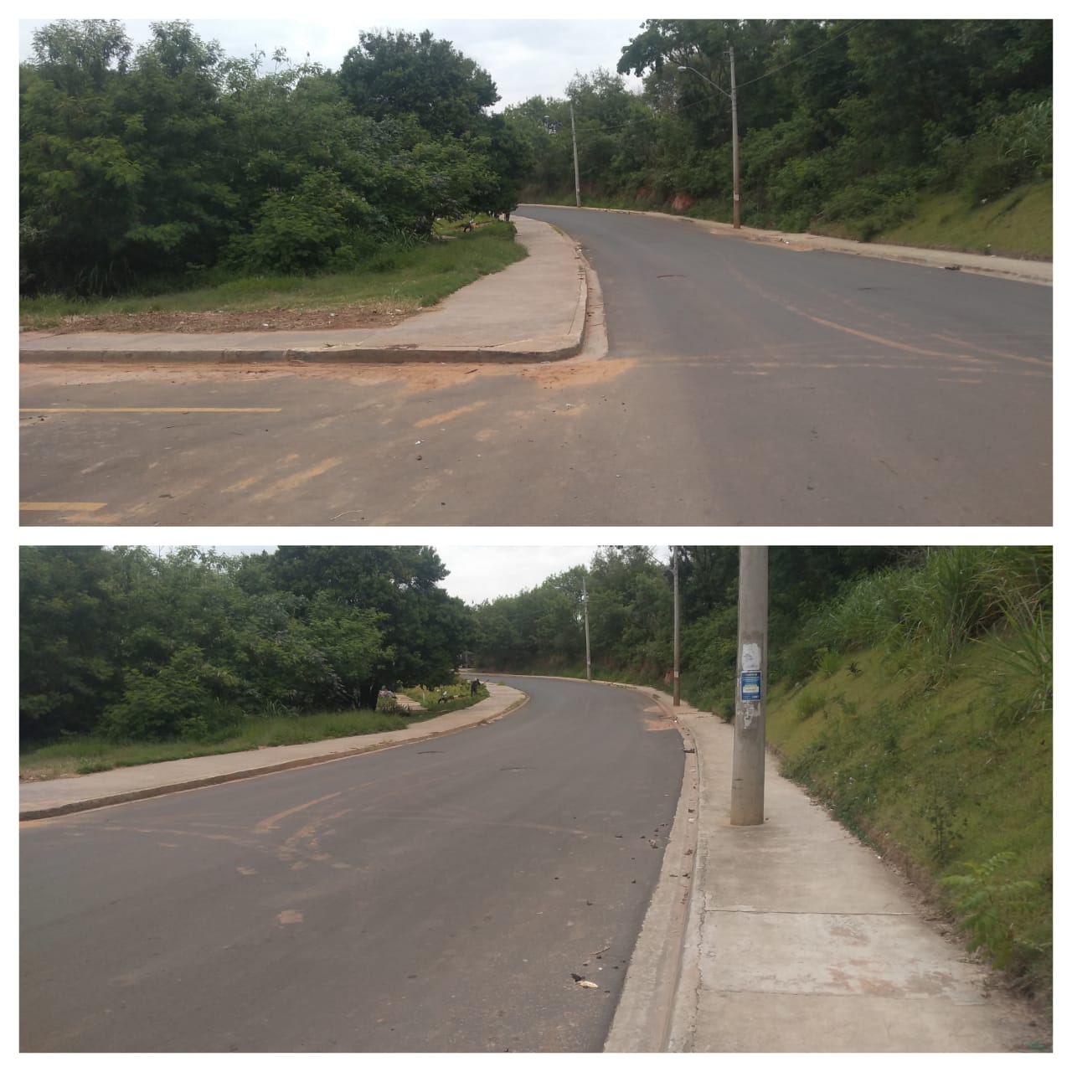

Plenário “Dr. Tancredo Neves”, em 25 de novembro de 2.019.

JESUS VENDEDOR

-Vereador-

